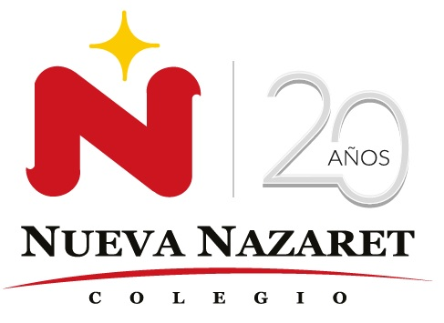
Nuestra misión: “ Formar hombres y mujeres Cristianos , Nobles y Capaces ”

Curso: 8° BÁSICO

Asignatura: RELIGIÓN

Clase: N° 6

Contenido: Reconocer en Cristo un verdadero anunciador del reino de Dios.

Instructivo: Desarrolla la guía con la biblia como texto principal:
- Responde las preguntas del texto bíblico b) Escribe verdadero o falso c) Completa lo que falta del texto bíblico.

EL Reino que es sinónimo de Iglesia , fue profetizada en el Antiguo testamento, ahora en el Nuevo Testamento leemos acerca de la Iglesia , a la cual somos añadidos cuando entregamos nuestras vidas a Jesucristo. .-
La Iglesia del primer siglo estaba guiada por la doctrina de los
Apóstoles (Hechos 2:42) “Y perseveraban en la doctrina de los apóstoles,
en la comunión unos con otros, en el partimiento del pan y en las
oraciones.”

- Responde las siguientes preguntas del texto bíblico.

- Mateo 16: 13-14 ¿ Quién decía la gente que era Jesús? ________________________________
_____________________________________________________________________________

- Mateo 16: 16 ¿Qué Respondió Pedro?_____________________________________________
____________________________________________________________________________________________________________________________________________________________

- Mateo 16: 18 ¿ De quién iba a ser la Iglesia?_________________________________________

- Hechos 2 :1 ¿ Qué día se estableció la Iglesia? ________________________________________

- Hechos 2:47 ¿ Quién tiene la autoridad de añadir a su Iglesia? __________________________

- Hechos 20:28 ¿ Cómo ganó Cristo su Iglesia? _________________________________________

- Colosenses 1:18 ¿ Quién es la cabeza de la Iglesia?_____________________________________

- Efesios 5:23 ¿ Qué es Cristo para la Iglesia?___________________________________________

- Escribe una (V) si verdadero o una (F) si es falso.

1______ ¿ Cristo tiene toda autoridad en la iglesia? Mateo 28:18-19.

2______ Jesús es la piedra viva 1 de Pedro 2: 4

3______ Los cristianos no somos real sacerdocio 1 de Pedro 2 :9

4______ La iglesia es el cuerpo de Cristo. Colosenses 1:24

5______ La Iglesia es la esposa de Cristo Efesios 5: 25

6______ Cuando se estableció la iglesia se bautizaron casi 3000 personas Hechos 2: 41

- Completa la parte del texto que falta.

Jeremías 31: 31-32 “ He aquí que ______________ días , dice Jehová , en los cuales ___________

Nuevo pacto con la casa de __________________ y con la casa de _______________.

No como el ______________que hice con sus ____________________ el día que tomé su mano

Para sacarlos de la tierra de ___________________; porque ellos ______________________mi

Pacto , aunque fui __________ un _______________para ellos dice ______________________.”

MUCHAS BENDICIONES Y QUE DIOS LOS GUARDE Y PROTEJA.

POR FAVOR ENVIAR LA GUÍA A: epalma62@gmail.com

